**Сценарий ТоржественногоМитинга «Помним. Славим. Гордимся.»,**

**посвященного 80-й годовщине Победы в Великой Отечественной войне.**

Авторы: Ходунова Татьяна Вениаминовна

Библиотечный пункт д. Лесные Дали

Карачевцева Зинаида Ивановна

Николаевская поселенческая библиотека

**Дата проведения:** 02.05.2025г.

**Место проведения:** лесная поляна д. Корбутовка возле памятника погибшим советским воинам во время Великой Отечественной войны.

**Цель митинга:** почтить память павших, передать молодому поколению важность сохранения мира и исторической памяти.

**Задачи митинга:**

- развивать ответственность за сохранение культурно-исторических ценностей нашей страны;

- воспитывать чувство гордости за свой народ.

**Форма проведения воспитательного мероприятия:** торжественный митинг, включающий в себя выступления официальных лиц, музыкальные номера, патриотическую акцию «Чистый памятник», Всероссийскую гражданскую акцию «Зажги Свечу Памяти», возложение цветов и минуту молчания.

**Оборудование и реквизит:**  
​​​​​  
•    Колонка портативная безпроводная;   
•    Цветы для возложения, свечи для акции.  
•    Праздничная атрибутика (георгиевские ленты, флажки РФ и т.д.)

**Ход мероприятия**

*До начала митинга звучат песни военных лет.*

*Звучат позывные, возвещающие о начале митинга.*

**Ведущий 1:** Внимание! Мы ведём репортаж из самой глубинки Сычевского округа, где редко ступает нога человека, в районе 10 км нет населенных пунктов, лес, болото.

Но и эти места должны сегодня знать и радоваться, что приближается праздник - День Победы, Великий праздник Великого народа Великой страны. К этому дню наш народ шел сквозь бои, через страдания, мучения, испытания.

**Ведущий 2:** Время, замри! Вслушайтесь! Шумит лес миллионами голосов, ему вторят травы и кусты. Но это мирная тишина, а мы собрались сегодня, чтобы оглянуться в прошлое. Здесь, под каждым деревом гуляла смерть. Вся земля была покрыта воронками от разрывов бомб и снарядов, валялись израненные и покореженные деревья. Мы пришли сюда, чтобы почтить память тех, кто погиб здесь, на этой земле.

**Ведущий 1:** Торжественный Митинг Памяти, посвященный 80-й годовщине Победы в Великой Отечественной войне, объявляется открытым.

*Звучит Гимн России.*

**Ведущий 2:** Здесь уже ничто не напоминает о войне, разве что простреленные в боях каски, да старая обвалившаяся землянка. И свидетелей нет той чудовищной трагедии.

**Ведущий 1:** Помнит лес, но рассказать не может. Мы должны! Мы обязаны!

**Ведущий 2:** Слово предоставляется Депутату Районной Думы, начальнику охраны безопасности ЗАО «Тропарево-Сычевка», члену поискового отряда «Факел» Данилову Сергею Владимировичу.

**Данилов С.В.:** 8 мая 1976 года было перезахоронение 230 останков советских воинов, погибших здесь на братском кладбище №1 в Сычевке. Я лично откопал останки трех медсестер, ведь здесь находился временный военный госпиталь 20 кавалерийской дивизии Западного фронта под командованием полковника Курсакова Павла Трофимовича. Охрана - 25 советских солдат.10 декабря 1942 г. в госпиталь ворвались каратели. Раненые взялись за оружие, бой длился около 5 часов. Но силы были неравными. Над тяжелоранеными бойцами учинили зверскую расправу.

Мы помним эту трагедию, мы помним своих героев, скорбим о погибших и преклоняемся перед подвигом поколения победителей.

**Ведущий 1:** Товарищ! Склони голову! Здесь 10 декабря 1942 года одержали неравный бой с немецко- фашистскими захватчиками раненые бойцы, командиры и взвод охраны военно- полевого госпиталя 20 кавалерийской дивизии и 22 танковой бригады.

230 верных сынов Родины отдали свои жизни в борьбе с фашистскими оккупантами. Память о них священна и вечна.

**Ведущий 2:** Зинаида Ивановна Карачевцева вместе с учащимися Татаринской школы и ее директором Даниловым Александром Александровичем 10 декабря зимой на лыжах, а весной на Радоницу пешком каждый год приходили сюда. Сегодня она здесь почти всей семьёй, дочь, внучки...

Ей предоставляется слово.

**Карачевцева З. И.:** Пока мы будем помнить об этой войне - мы будем жить, будет жить наша Родина - Россия. Карательный отряд был уничтожен, а сколько горя принес!

Сколько горя было по всей стране! 9 Мая - праздник! 9 Мая - это день Памяти, день нашей Гордости за наших дедов и прадедов, за их героизм, за волю к победе. Я всех поздравляю с праздником, со светлым, радостным праздником! Пусть этой май будет для вас таким же радостным и волнующим, как май 45-го года.  
 Слава русскому солдату - защитнику Отечества!  
 Слава народу-победителю!

**Ведущий 1:** Здесь, на болоте тоже стало веселее что ли, прилетели самые «разговорчивые» птицы - журавли. Уверена, что все сразу вспомнили песню «Журавли».

Под аккомпанемент ветра, шума листвы споём последнюю песню Марка Бернеса «Журавли».

*Звучит песня**композитора Яна Френкеля на стихи Расула Гамзатова* *«Журавли».*

**Ведущий 2:** Над соснами появилось золотое облачко.

**Ведущий 1:** Это пыльца. Сосны «пылят». Вот он майский природный салют!

Ура! Ура! Ура!

**Ведущий 2:** Самая юная участница митинга ученица 3 «Б» класса МБОУ СШ №2

г. Сычевки Данилова Габриэлла позолотит выгоревшие буквы на памятнике, а мы ненадолго прервемся, покрасим ограду, из природного материала выложим число 80.

*Патриотическая акция «Чистый памятник».*

**Ведущий 1:** Сегодня сквозь время говорят с нами те, кто уже никогда не вернётся, не обнимет детей, внуков, друзей, любимых. Склоняя головы перед их светлой памятью – освободим сердца от гнева и жестокости, вспомним, что мы сыны и дочери великого народа и будем достойны его.

**Ведущий 2**: Сегодня мы склоняем головы перед светлой памятью тех, кто отдал свои жизни за свободу и независимость нашей Родины…

**Ведущий 1*:*** Невозможно забыть те великие бедствия, которые война принесла нашему народу. Мы знаем, какой ценой была завоевана Победа, и всегда будем помнить тех, кто отдал жизнь за Родину.

**Карачевцева З. И. *(****с каской в руках читает отрывок из поэмы Роберта Рождественского «Реквием»)*

Помните!  
Через века, через года, —  
помните!  
О тех,  
кто уже не придет никогда, —  
помните!

Не плачьте!  
В горле сдержите стоны,  
горькие стоны.  
Памяти павших будьте достойны!  
Вечно  
достойны!

Хлебом и песней,  
Мечтой и стихами,  
жизнью просторной,  
каждой секундой,  
каждым дыханьем  
будьте  
достойны!

Люди!  
Покуда сердца стучатся, —  
помните!  
Какою  
ценой  
завоевано счастье, —  
пожалуйста, помните!

Песню свою отправляя в полет, —  
помните!  
О тех,  
кто уже никогда не споет, —  
помните!

Детям своим расскажите о них,  
чтоб  
запомнили!  
Детям детей  
расскажите о них,  
чтобы тоже  
запомнили!  
Во все времена бессмертной Земли  
помните!  
К мерцающим звездам ведя корабли, —  
о погибших  
помните!

Встречайте трепетную весну,  
люди Земли.  
Убейте войну,  
прокляните  
войну,  
люди Земли!

Мечту пронесите через года  
и жизнью  
наполните!..  
Но о тех,  
кто уже не придет никогда, —  
заклинаю, —  
помните!

**Ведущий 2:**Перед памятью павших в годы Великой Отечественной войны, перед памятью тех, кто остался навечно молодыми, перед памятью ветеранов, не доживших до сегодняшнего дня, объявляется минута молчания.

*Звучит «метроном». Минута молчания.*

**Ведущий 1:**

Прошла минута скорбного молчанья ,  
Но с нами остаются навсегда   
И вечно будут жить воспоминанья   
О павших, в эти грозные года.

**Карачевцева З. И.**

Зажгу я памяти свечу,  
Как символ скорбного молчания,  
У них прощенья попрошу  
За все людские злодеяния.  
Быть безличным не хочу,  
Чужого горя не бывает.  
И как набат, я прокричу -  
Земля от наших зол страдает.  
Остаться честным для себя  
И извиниться перед ними –  
Зажгу свечу и пусть свеча

Горит, как памятник, над ними.

**Ведущий 2:** Зажжем свечи памяти, которые символизируют огонь наших сердец, нашу память о тех, кто был дорог нам и не пришел с этой жестокой войны, как дань уважения и почтения всем погибшим в Великую Отечественную войну.

*Всероссийская гражданская акция «Зажги Свечу Памяти».*

*Звучит песня композитора и автора Сергея Кузнецова «Зажгите свечи».*

**Ведущий 1:** Так тихо. По - моему, даже птицы притихли в вышине. Предлагаю тишину нарушить хоровым чтением слов, выбитых на памятнике.

*Чтение слов хором.*

**Ведущий 2:** В эти края действительно весной прилетают с юга много журавлей, а они непревзойдённые танцоры и певцы. Пусть нас всех на поляне закружит фронтовая «Катюша». Поют все.

*Звучит песня композитора Матвея Блантера на стихи Михаила Исаковского «Катюша».*

**Ведущий 1:** Спасибо, природа, что подарила такой прекрасный день! Спасибо всем, кто приехал! Широкое спасибо!

**Ведущий 2:** Торжественный Митинг Памяти, посвященный 80-й годовщине Победы в Великой Отечественной войне, объявляется закрытым.

*Возложение цветов к памятнику.*

**Приложение**

Фото №1 У памятника

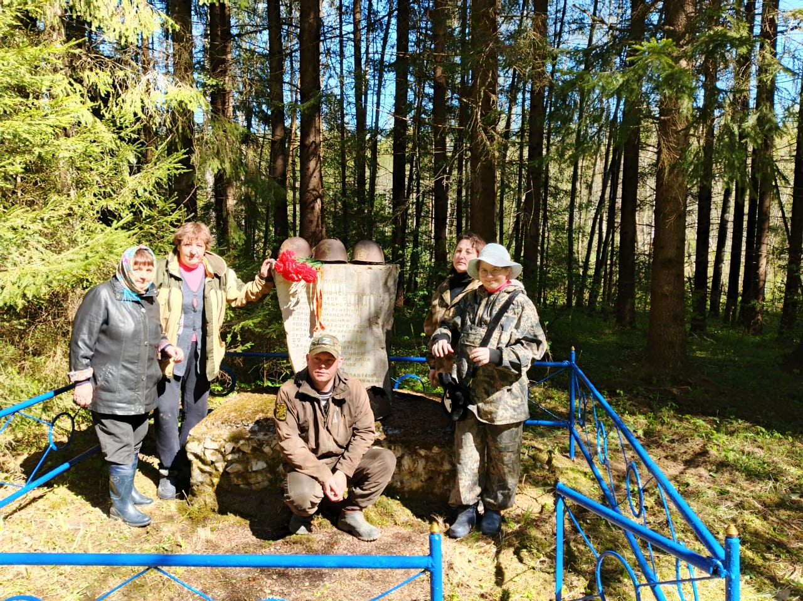

Фото №2 Данилов С. В.

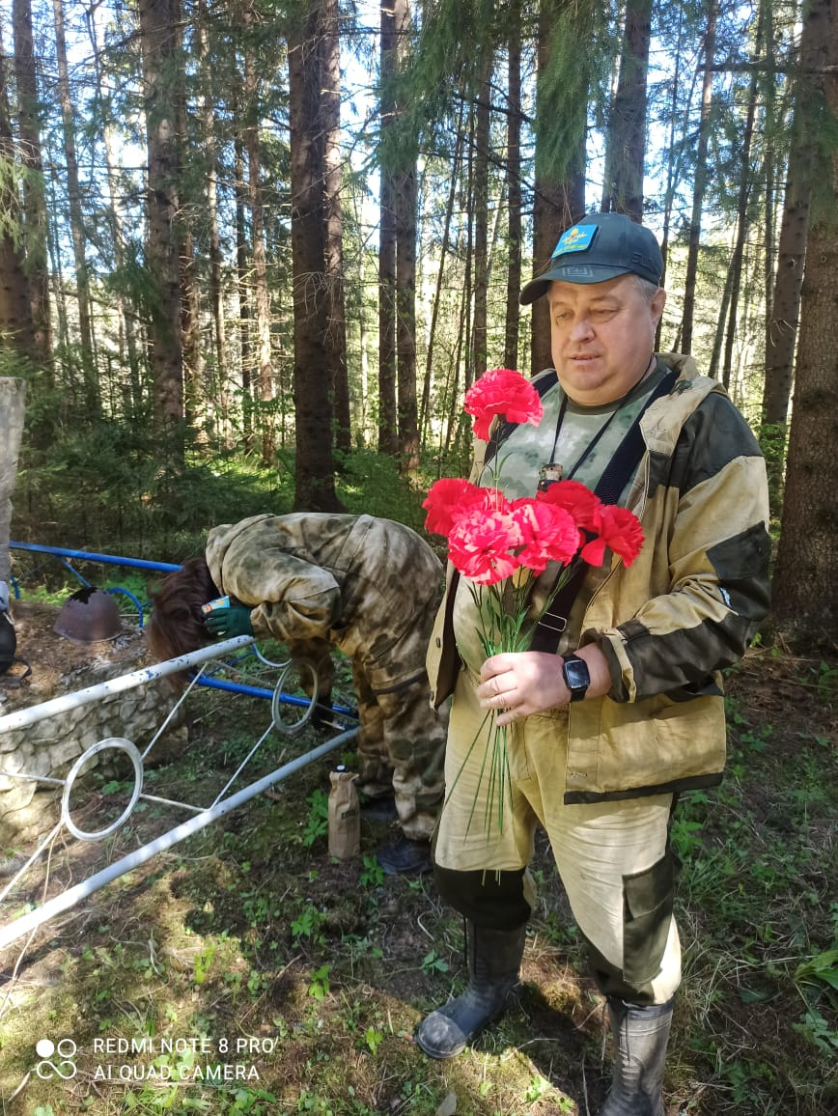

Фото №3 Патриотическая акция «Чистый памятник»

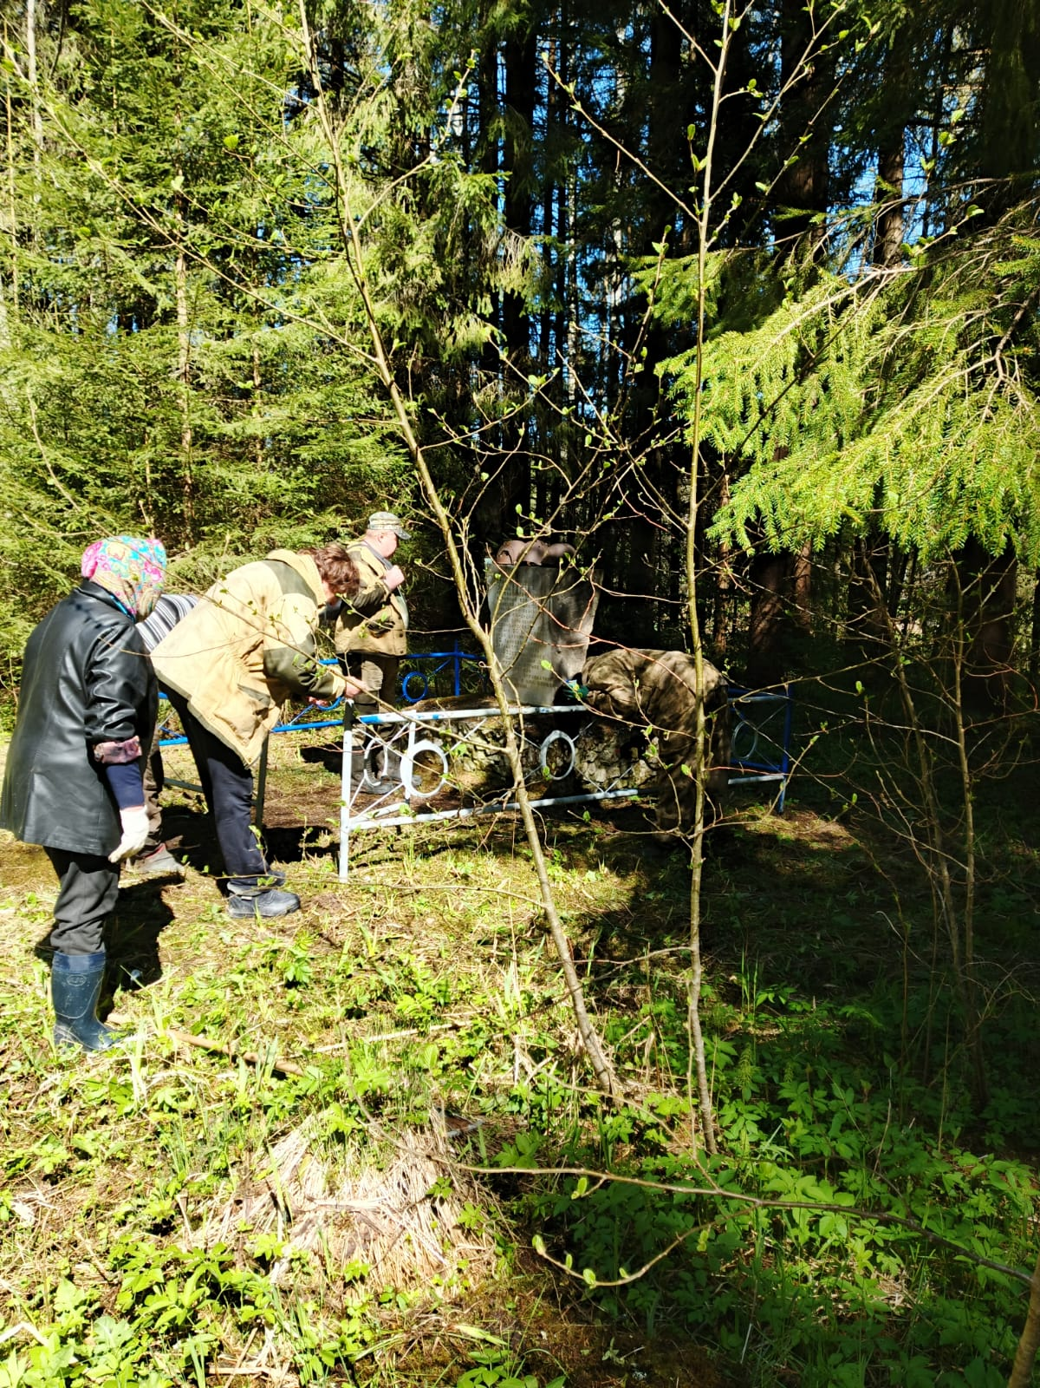

Фото №5 Данилова Габриэлла

